Резюме — Эта инструкция даёт вам руководящие принципы для подготовки рукописи к конференции ИКТ-МУ 2015. Используйте этот документ в качестве шаблона, если вы работаете с Microsoft Word 6.0 или более поздней версией. В противном случае рассматривайте этот документ как набор инструкций. Определите все символы, используемые в резюме. В резюме ссылки не приводятся. Не удаляйте пустую строку непосредственно над резюме; она устанавливает сноски в нижней части этой страницы.
Подготовка рукописей для трудов международной научной конференции «Информационные и компьютерные технологии, моделирование, управление»
первый A. А. Автор, второй Б. Б. Автор, третий C. С. Автор

Индексационные термины — около четырех ключевых слов или фраз в алфавитном порядке, разделенных запятыми.

Введение
Выделите раздел, который вы хотите выполнить в определённом стиле, а затем выберите соответствующее имя в меню стилей. Стиль настроит шрифты и межстрочный интервал. Не изменяйте размер шрифта и межстрочный интервал для размещения большего текста на ограниченном количестве страниц. Для фразового выделения используйте курсив, а не подчеркивание.
Для вставки изображения в Word, поместите курсор в точку вставки и используйте либо Insert | Picture | From File, либо копирование изображения в буфер обмена Windows и затем Edit | Paste Special | Picture (с непроверенным “Float over text”).

Процедура представления рукописи

Этап рассмотрения
Отправьте Вашу рукопись в электронном виде для рассмотрения.

Заключительный этап
Крайний срок для представления рукописи для публикации: до 5 октября 2015 года. Рукописи, представленные после крайнего срока, не будут приниматься Программным Комитетом. Представление рукописи для публикации означает, что лишь одному из авторов следует отправить её оргкомитету конференции.

Фигуры
Как было сказано, чтобы вставить изображение в Word, поместите курсор в точку вставки и используйте либо Insert | Picture | From File, либо копирование изображения в буфер обмена Windows, а затем Edit | Paste Special | Picture (с непроверенным “Float over text”).

математика
Если вы работаете с Word, используйте Microsoft Equation Editor или дополнительную программу MathType (http://www.mathtype.com) для формул в вашей рукописи (Insert | Object | Create New | Microsoft Equation или MathType Equation). Режим «Float over text» при этом выбирать не следует.

Рекомендации

Рисунки и таблицы
Вам придется помещать фигуры и таблицы в верхней и нижней части каждой страницы. Большие фигуры и таблицы могут занимать вся страницу. Название рисунка пишется под рисунком; заголовки таблиц помещаются над таблицами. Если ваш рисунок состоит из двух частей, пометьте их метками «(a)» и «(b)» в рамках всего рисунка. Пожалуйста, убедитесь, что рисунки и таблицы, которые вы упоминаете в тексте, на самом деле существуют. Не создавайте рамок вокруг ваших рисунков. Используйте аббревиатуру «Рис.», даже в начале предложения, но не придавайте слову «Таблица» форму «Табл.». Таблицы нумеруются римскими цифрами.
Не используйте цвет, если даже это необходимо для правильного толкования вашего рисунка.
Метки осей рисунка часто являются источником путаницы. Используйте слова, вместо того, чтобы писать символы. Например, пишите физическую величину намагниченности как «Намагниченность», или «Намагниченность M», а не просто как «M». Помещайте единицы измерения физических величин в скобки. Не помечайте на осях только единицы измерения. Наберите как показано, например, на рис. 1: «Намагниченность (A/m)» или «Намагниченность (Am⁻¹)», а не просто A/m. Не помечайте на осях физическую величину и за ней знак деления с указанием единицы измерения этой величины. Например, запись «Температура/K» недопустима. Должно быть: «Температура (K)».
Множители на числовых осях могут вызывать особую путаницу. Записи «Намагниченность (kA/m)», либо «Намагниченность (10³ A/m)» - совершенно правильные. Форма же «Намагниченность (A/m) × 1000» неправильная, потому что читатель не будет знать, что означает метка «16» на вертикальной оси рисунка 1: 16 000 A/m или 0.016 A/m. Осевые метки рисунка должны быть разборчивыми, с размером шрифта, примерно, 8-12 пунктов.

ТАБЛИЦА I: Распределение каналов
Каналы | Группа 1 | Группа 2 | … | Группа c
Главнй канал | Канал 1 | Канал 2 | … | Канал^{c}
Дежурный канал | Канал 2 | Канал 3 | … | Канал 1

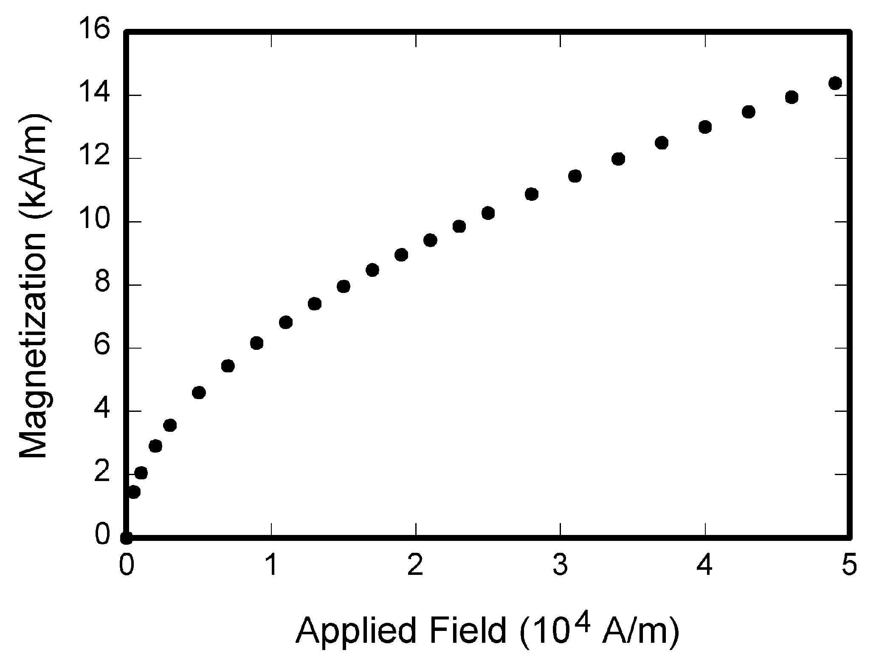
Рис. 1. Намагниченность как функции внешнего поля

Ссылки
Нумерация цитирования последовательная в квадратных скобках [1]. Точка конца предложения следует за скобкой [2]. При нескольких ссылках [2], [3] каждая нумеруются в отдельных скобках [1] – [3]. При цитировании раздела в книге, пожалуйста, дайте номера соответствующих страниц [2]. В предложениях следует сослаться просто на номер ссылки, как в [3]. Не используйте обороты «Ссылка [3]» или «ссылка [3]» за исключением случая в начале предложения: «Ссылка [3] показывает...». Номер сноски выделяется надстрочным знаком и формируется последовательностью действий (Insert | Footnote). Местом фактической сноски является нижняя часть той страницы, на которой эта сноска делается; не следует помещать сноски в списке литературных ссылок. Для примечаний (сносок) в таблице (см. таблицу I, например) используйте буквы.
Пожалуйста, обратите внимание, что в конце данного документа уместно сослаться и на стиль. Приводить следует имена всех авторов; не используйте оборот «и др.», если существуют шесть авторов или больше. Используйте пробелы после инициалов авторов. Рукопись, которая не была опубликованы, следует цитировать в форме «неопубликованная работа» [4]. Рукопись, которая была представлена для публикации, должна быть процитирована как «представленная к публикации работа» [5]. Рукопись, которые были принята к публикации, но пока не указан выпуск, следует цитировать «для публикации» [6]. Пожалуйста, укажите представляемые Вами учреждения и адреса для частных сообщений [7].
В названии рукописи с заглавной буквы начинается только первое слово, однако исключение составляют собственные имена и символы химических элементов. Для статей, опубликованных в зарубежных журналах, в первую очередь ссылку дайте, пожалуйста, на английском языке, после чего – на оригинальном иностранном языке [8].

Аббревиатуры и акронимы
Раскройте содержание аббревиатуры и акронима при их первом же упоминании в тексте, даже после того, как они уже были определены в резюме. Аббревиатуры типа SI, ac и dc не должны определяться. Аббревиатуры, которые включают периоды (разделенные точками отдельные буквы), не должны содержать пробелы, например, следует писать «C.N.R.S.», а не «C. N. R. S.». Не используйте аббревиатуры в заголовке, если они являются неизбежными (например, «ЖУРНАЛ ДОСТИЖЕНИЙ В КОМПЬЮТЕРНЫХ СЕТЯХ» в названии этой статьи).

Уравнения
Прежде всего, для создания уравнения используйте Equation Editor. Выберите стиль разметки «Уравнение». Нажмите клавишу tab и напишите номер уравнения в скобках. Чтобы сделать ваше уравнение более компактным, можете использовать косую черту (/), функцию exp или надлежащие показатели степени. Чтобы избежать двусмысленности в знаменателях, используйте скобки. Расставляйте знаки препинания при уравнениях, когда они являются частью предложения как это сделано ниже:

(1)

Вы должны быть уверены, что символы в вашем уравнения были определены до их появления в уравнении или будут определены сразу после записи уравнения. Записывайте символы курсивом (например, T может относиться к температуре, если T является аббревиатурой единицы измерения – Тесла – индукции магнитного поля). Отсылайте читателя к «(1)», а не к «уравн. (1)» или к «уравнению (1)», за исключением начала предложения: «Уравнение (1) это...».

Заключение
Хотя заключение может критически рассмотреть основные моменты работы, оно не повторяет резюме. Заключение может остановиться на важности работы или предложить применения и расширения.
Приложение
Приложения, при необходимости, появляются до выражения признательности.
Благодарность
Предпочитаемым вариантом написания слова «acknowledgment» (благодарность) в американском английском языке, является отсутствие «e» после «g». Используйте слово «Благодарность» в единственном числе, даже если вы многим выражаете свою признательность. Исключите фразы типа «один из нас хотел бы поблагодарить...». Вместо этого напишите: «F. A. Автор благодарит...». Спонсор и признательность за финансовую поддержку помещаются в непронумерованной сноске на первой же странице.
Ссылки
(Стиль для статьи в периодическом журнале)
- S. Chen, B. Mulgrew, and P. M. Grant, “A clustering technique for digital communications channel equalization using radial basis function networks,” IEEE Trans. on Neural Networks, vol. 4, pp. 570-578, July 1993.
- J. U. Duncombe, “Infrared navigation—Part I: An assessment of feasibility,” IEEE Trans. Electron Devices, vol. ED-11, pp. 34-39, Jan. 1959.
- C. Y. Lin, M. Wu, J. A. Bloom, I. J. Cox, and M. Miller, “Rotation, scale, and translation resilient public watermarking for images,” IEEE Trans. Image Process., vol. 10, no. 5, pp. 767-782, May 2001.
(Стиль для книги)
- A. Cichocki and R. Unbehaven, Neural Networks for Optimization and Signal Processing, 1st ed. Chichester, U.K.: Wiley, 1993, ch. 2, pp. 45-47.
- W.-K. Chen, Linear Networks and Systems, Belmont, CA: Wadsworth, 1993, pp. 123-135.
- H. Poor, An Introduction to Signal Detection and Estimation; New York: Springer-Verlag, 1985, ch. 4.
(Стиль для статьи в книге или тематическом сборнике)
- R. A. Scholtz, “The Spread Spectrum Concept,” in Multiple Access, N. Abramson, Ed. Piscataway, NJ: IEEE Press, 1993, ch. 3, pp. 121-123.
- G. O. Young, “Synthetic structure of industrial plastics,” in Plastics, 2nd ed. vol. 3, J. Peters, Ed. New York: McGraw-Hill, 1964, pp. 15-64.
(Стиль для статьи в опубликованных Трудах конференции)
- M. B. Kasmani, “A Socio-linguistic Study of Vowel Harmony in Persian (Different Age Groups Use of Vowel Harmony Perspective,” International Proceedings of Economics Development and Research, ed. Chen Dan, pp. 359-366, vol. 26, Singapore: IACSIT Press, 2011.
- W. D. Doyle, “Magnetization reversal in films with biaxial anisotropy,” in Proc. 1987 INTERMAG Conf., 1987, pp. 2.2-1-2.2-6.
(Стиль для работы, представленной на конференции)
- G. W. Juette and L. E. Zeffanella, “Radio noise currents n short sections on bundle conductors,” presented at the IEEE Summer Power Meeting, Dallas, TX, June 22-27, 1990.
(Стиль для диссертации и автореферата диссертации)
- J. Williams, “Narrow-band analyzer,” Ph.D. dissertation, Dept. Elect. Eng., Harvard Univ., Cambridge, MA, 1993.
- N. Kawasaki, “Parametric study of thermal and chemical nonequilibrium nozzle flow,” M.S. thesis, Dept. Electron. Eng., Osaka Univ., Osaka, Japan, 1993.
(Стиль для патента)
- J. P. Wilkinson, “Nonlinear resonant circuit devices,” U.S. Patent 3 624 12, July 16, 1990.
(Стиль для нормативных документов и стандартов)
- Letter Symbols for Quantities, ANSI Standard Y10.5-1968.
(Стиль для справочника или справочного руководства)
- Transmission Systems for Communications, 3rd ed., Western Electric Co., Winston-Salem, NC, 1985, pp. 44-60.
- Motorola Semiconductor Data Manual, Motorola Semiconductor Products Inc., Phoenix, AZ, 1989.
(Стиль для онлайновых журнальных источников)
- R. J. Vidmar. (August 1992). On the use of atmospheric plasmas as electromagnetic reflectors. IEEE Trans. Plasma Sci. [Online]. 21(3). pp. 876-880. Available: http://www.halcyon.com/pub/journals/21ps03-vidmar

 Рукопись получена 3 октября 2015 года. (Написать дату представления Вами рукописи для рассмотрения). Эта работа была частично поддержана Министерством торговли США в рамках гранта BS123456. (Здесь называется спонсор и подтверждается финансовая поддержка). Название рукописи должно быть написано прописными и строчными буквами, не все буквы должны быть прописными. В названии рукописи не писать длинные формулы с подстрочными символами; короткие формулы, которые отображают химические вещества, писать на одном уровне (например, «Nd-Fe-B», «Cu-S-O4»). В заголовке не указывать характер рукописи, например, «Заказанная рукопись». В поле для авторов предпочтительно писать полные имена авторов, но это не является обязательным требованием. Между инициалами авторов следует использовать пробел. А. А. Автор - Национальный институт стандартов и технологий, Боулдер, CO 80305 США (e-mail: автор@boulder.nist.gov). В. В. Автор - Университет Райс, Хьюстон, TX 77005 США. В настоящее время представляет Департамент физики Государственного университета Колорадо, Форт Коллинз, CO 80523 США (e-mail: author@lamar.colostate.edu). C. C. Автор - Департамент электроинженерии, Университет Колорадо, Боулдер, CO 80309 США, стажёр из Национального научно-исследовательского института металлов, Цукуба, Япония (e-mail: author@nrim.go.jp).
Рекомендуется избегать сносок (за исключением ненумерованной сноски с датой получения на первой странице). Вместо этого, попытайтесь интегрировать информацию сноски в текст.

